Муниципальное бюджетное дошкольное образовательное учреждение
Чановский детский сад № 4
Чановского района Новосибирской области

непосредственно образовательная деятельность
детей второй младшей группы

по теме «Курочка Ряба»

Приоритетная образовательная область: Физическое развитие

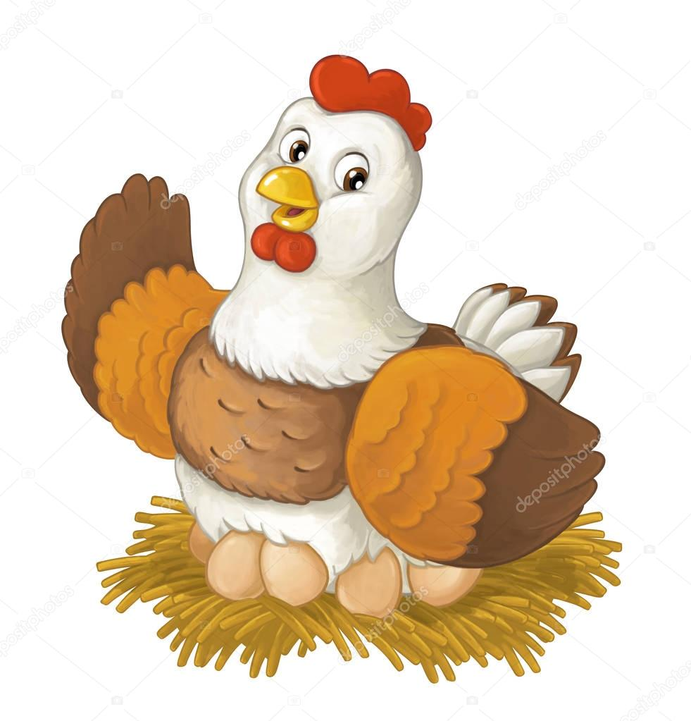

Автор конспекта непрерывной непосредственно образовательной деятельности

Федорова Евгения Михайловна, инструктор по физическому воспитанию

2018г

сюжетно – игровая двигательная деятельность "Курочка ряба"
Актуальность: Сюжетное занятие – одна из организованных форм проведения занятий по физической культуре, способствующая воспитанию интереса детей дошкольного возраста к процессу выполнения физических упражнений.
Сюжетные физкультурные занятия помогают обеспечить каждому ребенку постоянный тренинг положительных эмоций, чувств, переживаний, воображения.
Сюжет занятия тесно связан с задачами обучения движениям и придает занятию черты драматизации, сближает его с сюжетно-ролевой игрой, которая, по выражению Л. С. Выгодского, является «корнем любого детского творчества».
Такие физкультурные занятия будут способствовать развитию у детей дошкольного возраста интереса к двигательной деятельности.
Цель: формировать устойчивое отношение к двигательной деятельности через физические упражнения, формировать добрые отношения друг к другу, учить оказывать помощь другим.

Задачи: упражнять сохранять устойчивое равновесие при ходьбе по уменьшенной площади опоры, выполнять прыжки на двух ногах из обруча в обруч, закреплять умение ползать на ладонях и коленях.

Оборудование: доска длинной 3 метра ширтна 25 сантиметров, 6 обручей малого диаметра, обручи на стойках, бумажные цветы по количеству детей, костюм бабушки, шоколадные яйца по количеству детей, корзина, зеленые дорожки это для полянки с цветами, 4 стойки (модули).Ноутбук.
Музыкальное сопровождение: музыкальный центр, проектор, экран.
Мотивация: оказать помощь бабушке, дедушке и курочке Ряба. Найти пропавшее яичко.
Ход:
дети заходят в зал, инструктор предлагает им разместится на коврике и посмотреть на экран.
Инструктор: Я хочу рассказать вам сказку. "Жили - были дед и бабушка и была у них курочка Ряба. Снесла им курочка яичко не простое. Но вот беда пропало яичко. Плачет дед, плачет бабушка, а курочка кут - кудачет. И просят нас помочь найти яичко. Поможем? Только путь будет далек и труден, будьте внимательны и осторожны. Пошли дружно за мной.
Вот идем мы полем, лугом
Друг за другом, друг за другом (ходьба обычным шагом)
Через кустики и кочки
Через ветки и пенечки
Мы старательно шагаем
Ноги выше поднимаем (ходьба. высоко поднимая согнутую ногу в колене)
А над лесом, а над лугом
Самолет летит, летит
Летчик смелый там сидит
Самолет, летит, летит
И гудит, гудит, гудит. (ходьба на носках руки в стороны)
Ой, ручеек до донышка
Осветило солнышко
И сверкает и журчит
И бежит, бежит, бежит (легкий бег по кругу друг за другом)
Убежал за поворот
Ни кто догнать его не смог. (ходьба в обход по залу)
Вот препятствия у нас на пути
Его надо нам обойти
(воспитатель поочередно выставляет стойки одну за другой на большом расстоянии, а дети за инструктором обходят стойки змейкой, когда дети начинают обходить последнюю стойку воспитатель уже собирает их начиная с первой).
Все преграды обошли
На полянку мы пришли
Посмотрите, (инструктор показывает на экран), на полянке нас ждет Фея, она нам укажет путь дальше, но прежде она хочет чтобы мы с вами потанцевали ее любимый танец Цветов. Вот сколько, много она приготовила цветов, каждому достанется. Становитесь в круг скорей, музыка нас ждет.
Под музыкальное сопровождение дети выполняют комплекс ритмической гимнастики.
1. Поднимаем цветы вверх - опускаем цветы вниз - 4 раза
2. Сделать несколько шагов назад, сделать широкий круг
3. Наклон цветов, вправо-влево помахивая вверху цветами.
4. Покружиться на месте.
5. Присесть опустить цветы вниз, подняться, поднять цветы вверх - 4 раза
6. Собраться в узкий круг подняв цветы в верх, как букет.
(можно повторить упражнение сначала, смотреть по ситуации на сколько хватит мелодии)
Инструктор: Вот какой у нас красивый получился букет. Давайте его подарим Фее, Фея будет любовалась ими.
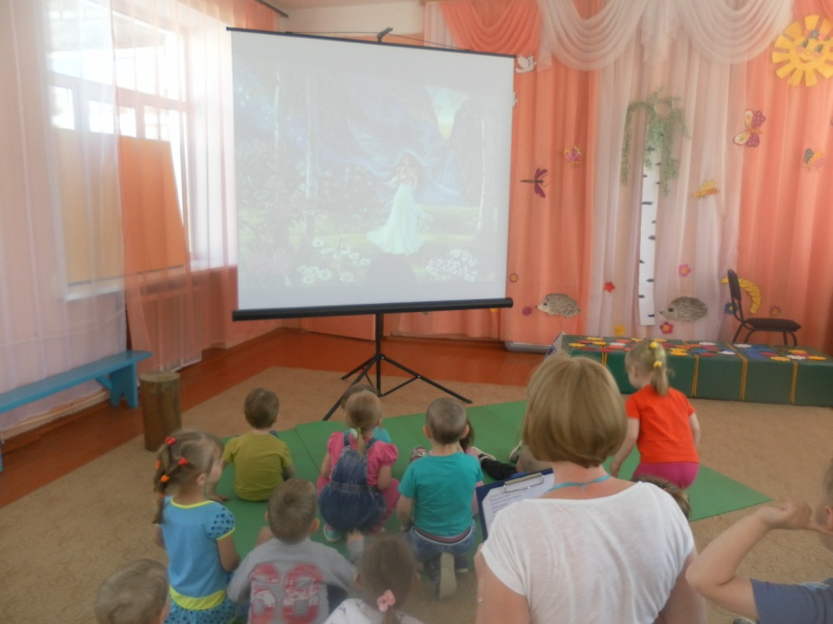
(воспитатель с детьми раскладывают цветы на зеленую дорожку – полянку. В это время инструктор кладет доску: одну, раскладывает обручи для прыжков. Воспитатель подготовила детей к выполнению первого задания, подходит инструктор и начинают движения вместе с детьми, а воспитатель идет выставляет туннель)
Дети можно идти по доске, потом мы прыгаем по кочкам на двух ножках, двигаясь вперед, прыг-скок, прыг-скок а дальше есть норкаи нам нужно набраться смелости проползти внеё. Ну-ка дружно, ну смелее
и еще разок повторим. (как только последний из строя ребенок пройдет по доске инструктор убирает доску, а затем обручи и идет одевать платок и костюм для роли бабушки. Дети, проползая в туннель уже подходят к инструктору и внимательно слушают, а воспитатель убирает туннель).
Инструктор:
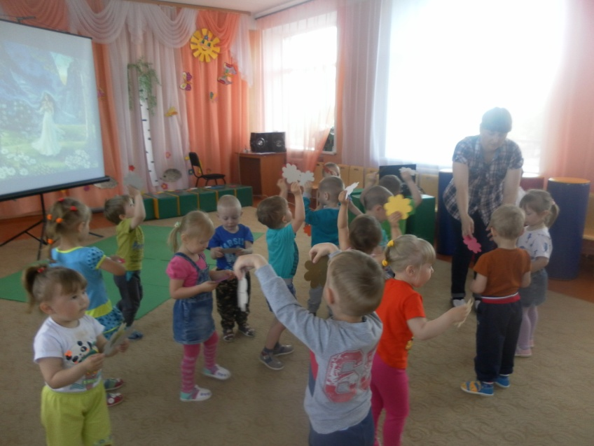
тихо бабушка идет и корзиночку несет
Села тихо в уголочек, чтоб вязать внучку носочек
Посидела, повязала и тихонько задремала
(бабушка роняет корзинку и из неё выпадают малые мячи. Текст рассказывает инструктор, дети выполняют по тексту.)
Тут корзиночка упала
Все клубочки разбежались
Вдруг котята прибежали
И клубочки подобрали
Стали с ними все играть
Дружно весело катать
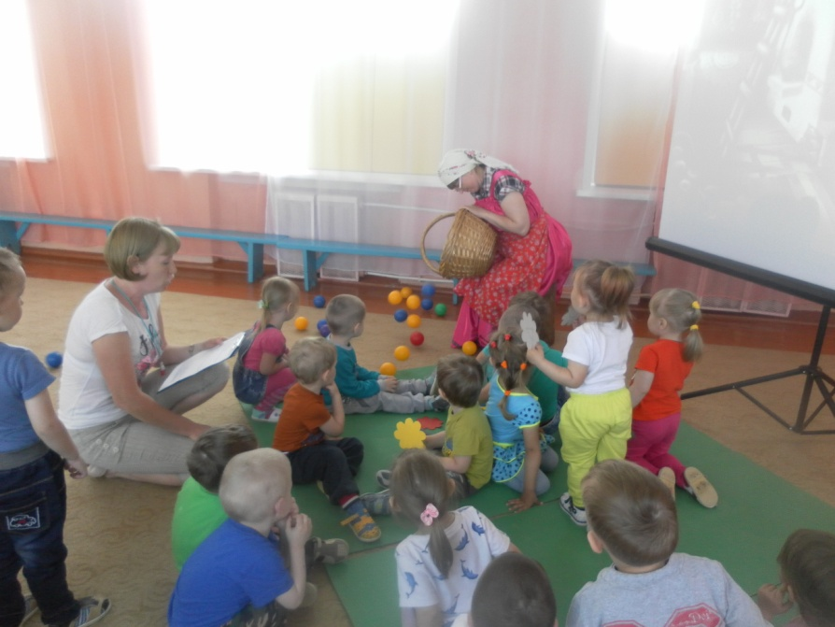
(когда мячи рассыпались воспитатель с детьми их подбирают и катают их )
Бабушка проснулась:
Ой, где же все мои клубочки
Как же мне вязать носочка
Тут, котята прибежали
И клубочки все собрали
(дети приносят мячи в корзину (инструктор обращает свое внимание на детей-котят, обращается к ним)
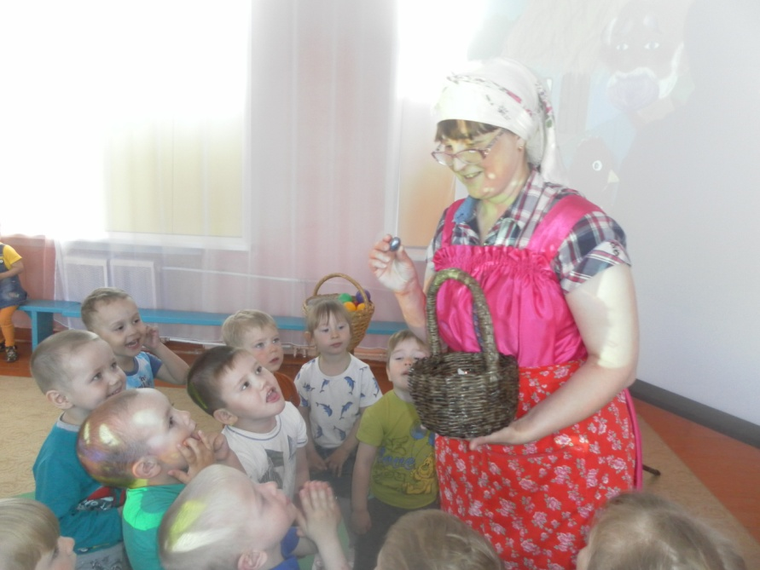
Рефлексия
Ой, да это же, не котята, это же, дружные ребята, вы пришли ко мне на помощь. А как же вы добрались? (дети рассказывают) А кто вам встретился на пути? А страшно в туннель ползти? Ай мои хорошие, да мои смелые, ну теперь помогите мне и курочке РЯБА найти яичко, которое пропала, Вы ищите, кто найдет тихо ко мне подойдет и скажет. (дети расходятся по залу ищут яичко)
Вот оно, вот оно, посмотрите какое оно большое и красивое. Спасибо за помощь, какие вы дружные и смелые ребята. А вот курочка вам тоже оставила яичко, но только оно тоже не простое, а киндр –яичко. Подходите посмотрите, каждый себе одно возьмите. Давайте по прощаемся с курочкой Рябой, скажем ей спасибо, и пойдем домой (дети машут курочке и выходят из зала).

Литература:
- https://www.maam.ru/
- https://nsportal.ru/detskiy-sad/fizkultura/2018/01/28/fizkulturnyy-dosug-kurochka-ryaba
- Пензулаева Л. И. Физкультурные занятия в детском саду. Вторая младшая группа. — М.Мозаика-Синтез, 2010 год.

